|  |  |  |  |
| --- | --- | --- | --- |
| **Adı:** |  | **…………………. Lisesi** |  |
| **Soyadı:** |  | **………………. Eğitim Öğretim Yılı** | Tarih: ……/……/ 20.. |
| **Sınıfı:** |  | **DİN KÜLTÜRÜ VE AHLAK BİLGİSİ** | Aldığı Not |
| **No:** |  | **12. Sınıf 1.Dönem 2. Yazılı / Sınav Soruları** |  |

**Aşağıda verilen çoktan seçmeli sorularda doğru seçeneği işaretleyiniz. (20*5=100 puan)(Süre:30')**

**1.** "... Kulları içinden ancak âlimler, Allah’tan (gereğince) korkar..." (Fâtır suresi, 28. ayet) **Yukarıda verilen ayetin ana konusu aşağıdaki seçeneklerden hangisidir?**

A)Tefekkür B) İlim öğrenme

C) Yaratılış D) Akıl sağlığı E) Medeniyet

**2. İslam medeniyetinde ilk kez yüksek seviyede ilmî araştırmaların yapıldığı eğitim kurumları aşağıdakilerden hangisidir?**

A) Beytü’l hikme B) Suffe C) Nizamiye Medresesi D) Sahn-ı Semân E) Dârul’l-Erkam

**3.** **Aşağıdakilerden hangisi kimya alanında çalışmalar yapmıştır?**

A) Belhi B) Pîrî Reis

C) Evliya Çelebi D) Uluğ Bey

E) Aziz Sancar

**4.** Tıp alanında Ebu Bekir Râzî, İbnü’n-Nefs, Biruni, İbn Sinâ, Akşemsettin gibi bilim adamları önemli çalışmalar yapmışlardır. Bunlardan İbn Sina’nın ………………………… adlı eserleri beş yüz yıl Avrupa’da tıp okullarında ders kitabı olarak okutulmuştur. Hâlen Paris Üniversitesinde büstü bulanan İbn Sina’nın özellikle bitkisel tedavi yolları ile ilgili yaptığı çalışmalar geçerliliğini günümüzde de devam ettirmektedir.

**Yukarıdaki boşluğa gelmesi gereken eser adı aşağıdakilerden hangisidir?**

A) Tıbbın Sırları B) Er–Risale

C) el-Kanun fi’t-Tıb D) El- Usul Fi’t-Tıb

E) Eş - Şifa

**5. Aşağıdakilerden hangisi Anadolu’da ahilik teşkilatının kurulmasında etkili olan faktörlerden biri değildir?**

A) Göçebe halkın yerleşik hayata uyum sağlamalarını temin etmek

B) Asya’dan gelen sanatkâr ve tüccar Türklerin yerli sanatkâr ve tüccarla yarışabilecek seviyeye gelmeleri

C) Anadolu’nun yerli halkı karşısında göçmen Türklerin haklarının korunması

D) Anadolu’nun Türkleşmesi ve İslamlaşmasını sağlamak

E) Esnaflar arasında dayanışma sağlayarak kazançlarını arttırmak

Kesin olmamakla birlikte 1340 yılında doğmuş 1430 yılında vefat etmiştir. Gençlik yılları boyunca tefsir, fıkıh, hadis, tasavvuf, matematik, astronomi, felsefe, edebiyat ve dil dersleri aldı. Ankara’da Kara Medresede müderrislik (profesörlük) yapmıştır.

**6. Yukarıda bilgileri verilen mutasavvıf aşağıdakilerden hangisidir?**

A) Mevlana Celaleddin Rumi B) Hacı Bektaş-ı Veli C) Hacı Bayram-ı Veli D) Yunus Emre E) Ahmed Yesevi

“Ben insanların kusurlarını gören gözümü kör ettim.”

**7. Bu anlamlı söz kime aittir?**

A) Mevlâna B) Ahi Evran

C) Hacı Bayram Veli D) Ahmed Yesevi

E) Yunus Emre

**8. Türklerin İslam’ı benimsemesinde etkin olmayan unsur hangisidir.**

A) Türklerin Göktanrı inançları ile İslamın Allah inancı arasında yakın benzerliklerin bulunmasıdır.

B) Türkler, inandıkları Göktanrı ile İslamiyet’teki Allah inancı arasında benzerlik kurmuşlardır.

C) Türkler ahiret inancına sahiplerdi. İslamiyet’teki cihat ve cihatın ahirette sağlayacağı mükâfat,

Türklerin ideallerine, alplik ülküsüne ve gaza ruhuna uygundu.

D) Türkler Emevi Hilafeti döneminde topluca müslüman olmuşlardır.

E)Müslümanlarla kurulan olumlu ilişkiler, onların ticaretteki güzel ahlakı, dürüstlüğü ve tanıştıkları **mutasavvıfların** insan sevgisi, sabır, tevekkül gibi İslam'ın ahlak ilkelerine vurgu yaparak

giriştikleri tebliğ faaliyetleri de çok etkili olmuştur.

**9. Ahilik teşkilatının inanç, adap, ilke, kural ve esaslarının yazılı olduğu kaynaklara ne ad verilir?.**

A) Fütüvvetname B) Seyehatname C) Kararname D) Siyasetname E) Fetihname

**10. Müslüman Türk Devletlerinden olmayan hangisidir?**

A) Karahanlılar B) Göktürkler C) Tolunoğulları D) Selçuklular E) İhşitler

**11. Uzun çalışmalar sonucunda bir cihaz geliştirerek havada uzun bir süre kalmayı başaran Endülüslü ünlü müslüman bilim adamı (ö.888) kimdir? (Batılılarca ayda bir kratere onun adı verilmiştir).**

A) İbn Heysem B) Belazuri

C) Ömer Hayyam D) Cahız

E) İbn Firnaz

**12. Güneş yılını 365gün 5sa 46dk 24sn olarak ölçen ve günümüzde ayın bir bölgesine adı verilen ünlü müslüman bilgin hangi seçenekte verilmiştir?**

A) Battani B) İbn Heysem

C) Harezmi D) İbn Firnaz

E) Cabir İbn Hayyan

**13.** **Caferilik mezhebine 12 imamı kabul ettikleri için aynı zamanda hangi isim verilmektedir?**

A) Zeydiye B) İbadiye

C) İsmailiye D) İsna Aşeriye

E) İmamiyye

**14. Aşağıdaki eserlerden hangisi Maturidiye aittir?**

A) Makalat B) Kitabu't-Tevhid

C) Mesnevi D) Divan-ı Hikmet

E) Kitabu'l-Umm

**15. Yeseviliğin temel ilkelerinden olmayanı işaretleyiniz.**

A)Kur'an ve sünnete uygun yaşamak

B) Allah'ı (c.c.) çokça zikretmek

C) Devamlı abdestli gezmek

D) Dünya malına ve zevklerine önem vermek

E) Züht ve takvaya önem vermek

**16. Verilen eşleştirmelerde yanlış olanı işaretleyiniz.**

A) Ak Şemseddin - Mikroptan ilk bahseden kişi

B) Beytül Hikme - İlk yüksek öğrenim okulları

C) Darul Kurra - Rasathane

D) Şifahane - Hastane

E) Daru’l-hadis - Hadis ilminin öğretildiği medrese

. …………………………mezhebine göre Kur’an-ı Kerim, ilk ve en önemli kaynaktır. Fakat sünnet konusunda diğer mezheplerden farklı olarak Hz. Peygamber’in sünnetinin yanı sıra, masum (günahsız) olarak kabul ettikleri on iki imamın söz ve fiillerini de sünnet olarak değerlendirirler.

**17.Yukarıdaki boşluğa gelmesi gereken mezhep adı aşağıdakilerden hangisidir?**

A) Hanefilik B) Caferilik C) Eş’arilik

D) Maturidilik E) Şafiîlik

**18. Aşağıda verilen eşleştirmelerde doğru olanı işaretleyiniz.**

A) Ahmet Yesevi - Makâlât

B) Sarı Saltuk - Balkanlar

C) Hacı Bektaş Veli - Fıkhu’l-ekber

D) Ebu Hanife - Divan-ı Hikmet

E) Ahilik - Balkanlar

**19.** **Fatih dönemi medreselerine ne ad verilir?**

A) Sahn-ı Semân

B) Beytü'l-Hikme

C) Nizamiye

D) Süleymaniye

E) Enderun

**20. Aşağıda verilen nasslarda farklı olanı işaretleyiniz.**

A) “...De ki: Hiç bilenlerle bilmeyenler bir olur mu? Şüphesiz, ancak akıl sahipleri bunu hakkıyla düşünür.”(Zümer,9)

B) “Kim ilim için yola çıkarsa Allah ona cennete giden yolu kolaylaştırır. Melekler, hoşnutluklarından dolayı ilim talebesine kanatlarını serer. Sudaki balıklara varıncaya kadar yer ve gök ehli âlim kişinin bağışlanması için Allah’a yakarır...”.(Tirmizi,İlim,19)

C) “Kim Allah’a ve Peygamber'e itaat ederse, işte onlar, Allah’ın kendilerine nimet verdiği peygamberlerle, sıddıklarla, şehitlerle ve salihlerle (iyi kimselerle) birliktedirler. Bunlar ne güzel arkadaştır.”(Nisa,69)

D)“İnsan ölünce üç şey dışında ameli kesilir: Sadaka-i câriye (faydası kesintisiz sürüp giden sadaka), kendisinden faydalanılan ilim ve kendisine dua eden hayırlı evlat.”(Tirmizi,İlim,19)

E) “Görmedin mi! Allah gökten su indirdi. Onunla renkleri çeşit çeşit olan meyveler çıkardık. Dağlardan (geçen) beyaz, kırmızı, değişik renklerde ve simsiyah yollar (yaptık)”.(Fatır,27)

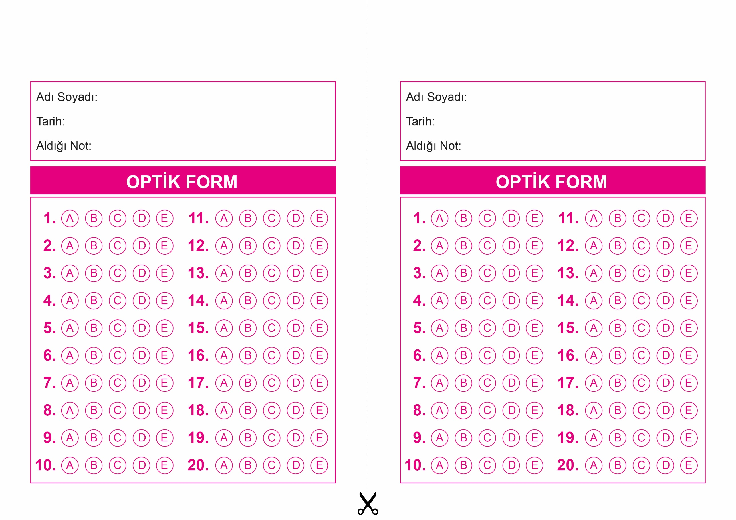

DİN KÜLTÜRÜ VE AHLAK BİLGİSİ

12. Sınıf 1.Dönem 2. Yazılı / Test Sınavı-1

OPTİK FORMU FOTOKOPİ İLE (A4 KAĞIDI) ÇOĞALTTIKTAN SONRA BURADAN KESEBİLİRSİNİZ.

DİN KÜLTÜRÜ VE AHLAK BİLGİSİ

12. Sınıf 1.Dönem 2. Yazılı / Test Sınavı-1

DİN KÜLTÜRÜ VE AHLAK BİLGİSİ

6. Sınıf 2.Dönem 1. Yazılı / Sınav Soruları

DİN KÜLTÜRÜ VE AHLAK BİLGİSİ

6. Sınıf 2.Dönem 1. Yazılı / Sınav Soruları



**12. SINIF SINAV VE CEVAP ANAHTARI İÇİN TIKLAYINIZ.**

